Desconocido

## 13 Crear gráficos para el juego del Sr. Hombre de Palo

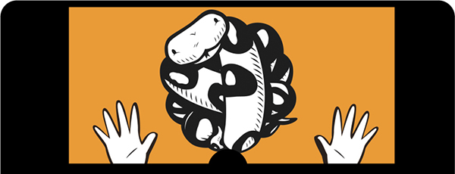

Es una buena idea desarrollar un plan al crear un juego (o cualquier programa). Tu plan debe incluir una descripción de lo que trata el juego, así como de los elementos y personajes principales. Cuando llegue el momento de empezar a programar, tu descripción te ayudará a mantenerte centrado en lo que intentas desarrollar. Puede que tu juego no resulte exactamente como la descripción original, ¡es de esperar! En este capítulo, empezaremos a desarrollar un divertido juego llamado El Sr. Hombre de Palo *Corre hacia la Salida .*

### Plan de juego del Sr. Hombre de Palo

He aquí la descripción de nuestro nuevo juego:

* El agente secreto Sr. Hombre de Palo está atrapado en la guarida del Dr. Inocuo; debes ayudarle a escapar por la salida del piso superior.
* Hay una figura de palo que puede correr de izquierda a derecha y saltar hacia arriba. Cada planta tiene plataformas a las que debe saltar.
* El objetivo es llegar a la puerta de la salida antes de que termine el juego.

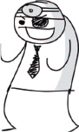

Basándonos en esta descripción, necesitaremos varias imágenes para el Sr. Hombre de Palo, las plataformas y la puerta. Escribiremos código para unir todo esto, pero antes crearemos los gráficos de nuestro juego. Así, tendremos algo con lo que trabajar en el próximo capítulo.

Podríamos dibujar estos elementos utilizando gráficos como los de nuestro juego *¡Rebota!* , pero son demasiado simples. En su lugar, vamos a crear sprites.

*Los* sprites son los objetos móviles de un juego, normalmente un personaje de algún tipo. Los sprites suelen ser *pre-renderizados* , lo que significa que se dibujan por adelantado (antes de que se ejecute el programa) en lugar de ser creados por el propio programa utilizando polígonos, como en nuestro juego *¡Bounce!* En este juego, el Sr. Hombre de Palo, las plataformas y la puerta serán sprites. Para crear estas imágenes, necesitaremos instalar un programa de gráficos.

### Conseguir GIMP

Hay varios programas gráficos disponibles, pero para este juego, necesitamos uno que admita la *transparencia* (a veces llamada *canal alfa* ), que permite que las imágenes tengan secciones en las que no se dibujan colores en la pantalla. Necesitamos imágenes con partes transparentes porque cuando una imagen pasa por encima o cerca de otra al moverse por la pantalla, no queremos que el fondo de una imagen borre parte de otra. Por ejemplo, en la [Figura 13-1](ch13.xhtml#ch13fig01) , el patrón de damero del fondo representa la zona transparente.

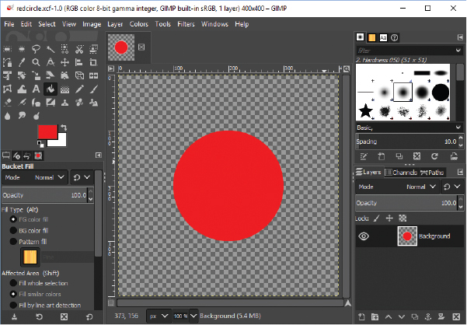

Figura*13-1: Fondo transparente en GIMP*

Si copiamos toda la imagen y la pegamos encima de otra imagen (lo que también se llama *superponer* ), el fondo no borrará nada. Esto se muestra en la [Figura 13-2 .](ch13.xhtml#ch13fig02)

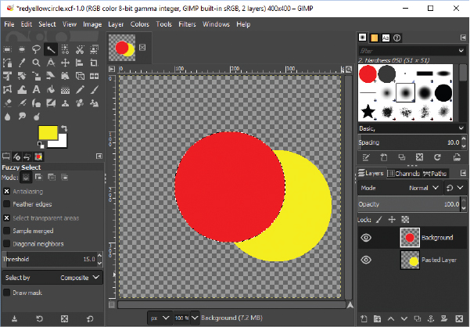

Figura*13-2: Superposición de imágenes*

GIMP ( [*http://www.gimp.org*](http://www.gimp.org) ), abreviatura de *GNU Image* *Manipulation Program* , es un programa gráfico gratuito para Linux, macOS y Windows que admite imágenes transparentes. Descárgalo e instálalo como se indica a continuación.

* Si utilizas Windows o macOS, encontrarás instaladores en la página del proyecto GIMP en https://www.gimp.org/downloads/ [*.*](https://www.gimp.org/downloads/)
* Si utilizas Ubuntu, instala GIMP abriendo el Centro de Software de Ubuntu e introduciendo *gimp* en el cuadro de búsqueda. Haz clic en el botón Instalar del "Programa GNU de Manipulación de Imágenes" cuando aparezca en los resultados.
* Si utilizas Raspberry Pi, es más fácil instalar GIMP utilizando la línea de comandos. Abre un Terminal e introduce el siguiente comando para instalar (también funciona en Ubuntu):
* sudo apt install gimp

También debes crear una carpeta para tu juego. Para ello, haz clic con el botón derecho del ratón en tu escritorio en cualquier lugar donde haya espacio vacío y selecciona **Nueva** **▸ Carpeta** (en Ubuntu, la opción es **Crear Nueva Carpeta** ; en macOS, **es Nueva Carpeta** ). Introduce *stickman* como nombre de la carpeta.

### Crear los elementos del juego

Una vez que hayas instalado tu programa de gráficos, estás listo para dibujar. Vamos a crear estas imágenes para nuestros elementos de juego:

* Imágenes para una figura de palo que puede correr a izquierda y derecha y saltar
* Imágenes para la plataforma, en tres tamaños diferentes
* Imágenes para la puerta: una abierta y otra cerrada
* Una imagen para el fondo del juego (porque un fondo blanco o gris liso hace que el juego sea aburrido)

Antes de empezar a dibujar, tenemos que preparar nuestras imágenes con fondos transparentes.

### Preparar una imagen transparente

Para preparar una imagen con transparencia, inicia GIMP y sigue estos pasos:

1. Selecciona **Archivo** **▸ Nuevo .**
2. En el cuadro de diálogo, introduce 27 píxeles para la anchura de la imagen y 30 píxeles para su altura.
3. Selecciona **Capa** **▸ Transpar** encia **▸ Añadir canal al** fa .
4. Selecciona **Seleccionar** **▸ Todo** .
5. Selecciona **Editar** **▸ Cortar** .

El resultado final debería ser una imagen rellena con un damero de gris oscuro y gris claro, como se muestra en la [Figura 13-3](ch13.xhtml#ch13fig03) (ampliada).

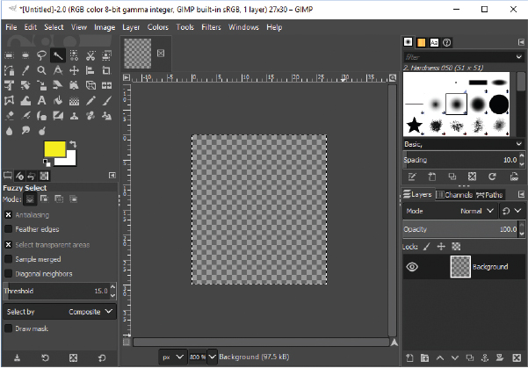

Figura*13-3: Ampliación del fondo transparente*

Ahora podemos empezar a crear a nuestro agente secreto El Sr. Hombre de Palo.

### Dibujar al Sr. Hombre de Palitos

Para dibujar nuestra primera figura de palo, haz clic en la herramienta Pincel de la caja de herramientas del GIMP y selecciona el pincel que parece un pequeño punto en la barra de herramientas Pinceles (llamado *Píxel* ), como se muestra en la [Figura 13-4 .](ch13.xhtml#ch13fig04)

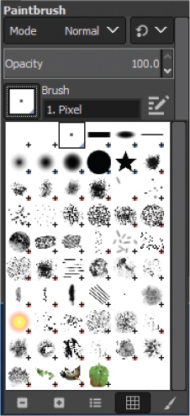

*Figura 13-4: Caja* de herramientas del GIMP

Dibujaremos tres imágenes diferentes (o *fotogramas* ) para nuestra figura de palo, para mostrarle corriendo y saltando hacia la derecha. Utilizaremos estos fotogramas para animar al Sr. Hombre de Palo, como hicimos para la animación del [Capítulo 10 .](ch10.xhtml#ch10)

Si acercas el zoom para ver estas imágenes, podrían parecerse a [la Figura 13-5 .](ch13.xhtml#ch13fig05)

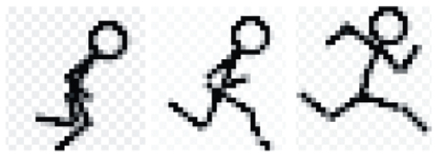

*Figura 13-5: Ampliación de la figura* de palitos

No es necesario que tus imágenes sean exactamente iguales, pero deben tener la figura de palo en tres posiciones de movimiento diferentes. Cada imagen debe tener 27 píxeles de ancho por 30 de alto.

#### El Sr. Hombre de Palo corriendo hacia la derecha

En primer lugar, dibujaremos una secuencia de fotogramas para el Sr. Hombre de Palo corriendo hacia la derecha. Crea la primera imagen como sigue:

1. Dibuja la primera imagen (la imagen situada más a la izquierda que se muestra en la [Figura 13-5](ch13.xhtml#ch13fig05) ).
2. Selecciona **Archivo** **▸ Guardar como .**
3. En el cuadro de diálogo, introduce *figura-R1.gif* como nombre. A continuación, haz clic en el pequeño botón más (+) llamado **Seleccionar tipo de archivo .**
4. Selecciona **Imagen GIF** en la lista que aparece.
5. Guarda el archivo en la carpeta *stickman* que creaste anteriormente (haz clic en **Buscar otras carpetas** para encontrar la carpeta correcta).

Sigue los mismos pasos para crear una nueva imagen de 27 por 30 píxeles para el siguiente Sr. Hombre de Palo de la [Figura 13-5 .](ch13.xhtml#ch13fig05) Guarda esta imagen como *figura-R2.gif .* Repite el proceso para la imagen final y guárdala como *figura-R3* .gif .

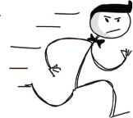

#### El Sr. Hombre de Palo corriendo hacia la izquierda

En lugar de volver a crear nuestros dibujos para la figura de palitos que se mueve hacia la izquierda, podemos utilizar GIMP para voltear nuestros fotogramas del Sr. Hombre de Palitos moviéndose hacia la derecha.

En GIMP, abre cada imagen en secuencia y selecciona **Herramientas** **▸ Herramientas de transformación** **▸ Voltear .** Cuando hagas clic en la imagen, verás que se voltea de lado a lado, como en la [Figura 13-6 .](ch13.xhtml#ch13fig06) Guarda las imágenes como *figura-L1.gif* , *figura-L2.gif* , y *figura-L3.gif .*

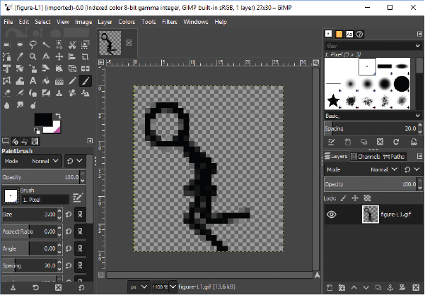

*Figura 13-6: Figura de palo volteada*

Ahora hemos creado seis imágenes para el Sr. Hombre de Palo, pero aún necesitamos imágenes para las plataformas, la puerta y el fondo.

### Dibujar las plataformas

Crearemos tres plataformas de distintos tamaños: 100 píxeles de ancho por 10 píxeles de alto; 66 píxeles de ancho por 10 píxeles de alto; y 32 píxeles de ancho por 10 píxeles de alto. Puedes dibujar las plataformas como quieras, pero asegúrate de que sus fondos sean transparentes, como ocurre con las imágenes de las figuras de palo.

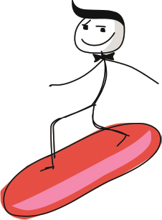

[La Figura 13-7](ch13.xhtml#ch13fig07) muestra el aspecto que podrían tener las plataformas cuando las ampliamos.

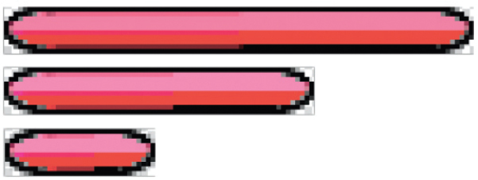

*Figura 13-7:* Ampliación*de las* plataformas

Como con las imágenes de las figuras de palo, guárdalas en la carpeta *stickman* . Llama a la plataforma más grande *plataforma1* *.g* if , a la mediana *plataforma2.gif* , y a la más pequeña *plataforma3.gif .*

### Dibujar la puerta

El tamaño de la puerta debe ser proporcional al tamaño del Sr. Hombre de Palo (27 píxeles de ancho por 30 píxeles de alto). Necesitaremos dos imágenes: una para la puerta cerrada y otra para la puerta abierta. Las puertas podrían parecerse a [la Figura 13](ch13.xhtml#ch13fig08) -8 (ampliada).

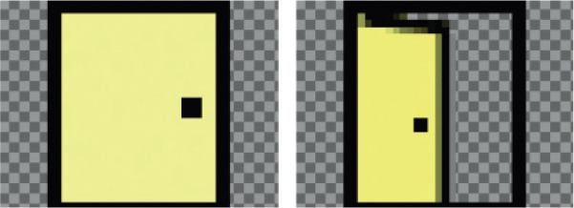

Figura*13-8: Am* pliación de las puertas

Para crear estas imágenes, sigue estos pasos

1. Haz clic en el cuadro de color de primer plano (en la parte inferior de la caja de herramientas del GIMP) para que aparezca el selector de color.
2. Selecciona el color que quieras para tu puerta. [La Figura 13-9](ch13.xhtml#ch13fig09) muestra un ejemplo con el amarillo seleccionado.
3. Elige la herramienta Cubo (que se muestra seleccionada en la Caja de Herramientas), y rellena la pantalla con el color que elegiste.

* 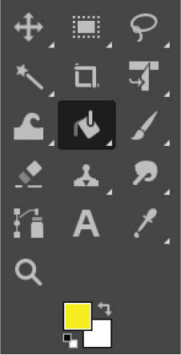
* Figura*13-9: GIMP mostrando el selector de color de fondo*

1. Cambia el color de primer plano a negro.
2. Elige la herramienta Lápiz o Pincel (ambas se encuentran a la derecha de la herramienta Cubo), y dibuja el contorno negro de la puerta y el pomo.
3. Guárdalos en la carpeta *stickman* y llámalos *puerta1.gif* y *puerta2.gif .*

### Dibujar el fondo

La última imagen que tenemos que crear es el fondo. Haremos esta imagen de 100 píxeles de ancho por 100 píxeles de alto. No necesita un fondo transparente porque lo rellenaremos con un único color que será el "fondo de pantalla" detrás de todos los demás elementos del juego.

Para crear el fondo, selecciona **Archivo** **▸ Nuevo** e introduce el tamaño de la imagen como 100 píxeles de ancho y 100 píxeles de alto. Elige un color adecuadamente malvado para el fondo de pantalla de la guarida de un villano. Yo elegí un tono más oscuro de rosa.

Puedes vestir tu fondo de pantalla con flores, rayas, estrellas... lo que más te guste para tu juego. Por ejemplo, para añadir estrellas al papel pintado, elige otro color, selecciona la herramienta Lápiz y dibuja tu primera estrella. Luego utiliza la herramienta Selección para seleccionar un recuadro alrededor de la estrella, y cópialo y pégalo alrededor de la imagen (selecciona **Edición** **▸ Copiar** , y luego **Edición** **▸ Pegar** ). Deberías poder arrastrar la imagen pegada por la pantalla haciendo clic en ella. [La Figura 13-10](ch13.xhtml#ch13fig10) muestra un ejemplo con algunas estrellas y la herramienta Selección seleccionada en la Caja de herramientas.

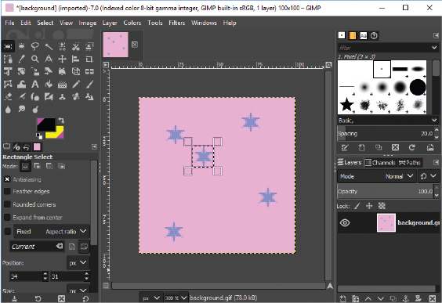

*Figura 13-10: Herramienta de selección del GIMP*

Cuando estés satisfecho con tu dibujo, guarda la imagen como *fondo.gif* en la carpeta *stickman* .

### Transparencia

Con nuestros gráficos creados, puedes hacerte una mejor idea de por qué nuestras imágenes (aparte del fondo) necesitan transparencia. Si colocáramos al Sr. Hombre Palo delante de nuestro fondo de pantalla y no tuviera un fondo transparente, nuestro juego tendría el aspecto de [la Figura 13-11 .](ch13.xhtml#ch13fig11)

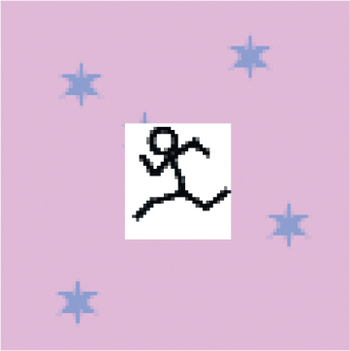

Figura*13-11: Figura de palitos sin* transparencia

El fondo blanco del Sr. Hombre de Palo borra parte del fondo de pantalla. Si utilizamos nuestra imagen transparente, obtendremos la Figura [13-12](ch13.xhtml#ch13fig12) .

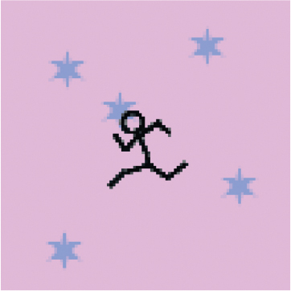

Figura*13-12* : Figura de palitos con transparencia

Nada del fondo queda oculto por la imagen de la figura de palitos, salvo lo que se cubre. ¡Así es mucho más profesional!

### Lo que has aprendido

En este capítulo, has aprendido a escribir un plan básico para un juego y has averiguado por dónde empezar. Como necesitamos elementos gráficos antes de poder hacer un juego, utilizamos un programa de gráficos para crear marcos básicos. En el proceso, aprendiste a hacer transparentes los fondos de estas imágenes para que no tapen otras imágenes de la pantalla.

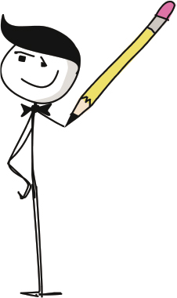

En el próximo capítulo, crearemos algunas de las clases de nuestro juego.